СОДЕРЖАНИЕ
1. Общие сведения 3
1.1. Обозначения и сокращения 3
1.2. Наименование проводимой закупки...........................................................................................................................4
1.3. Цель выполнения работ 4
Таблица 1. Перечень объектов заказчика .........................................................................................4
2. Требования к закупке 5
2.1. Требования к объемам и срокам выполнения работ.Таблица 2........................................................................5
2.2. Требования к срокам выполнения работ.Таблица 3...........................................................................................6
2.3. Требования к плановым выездам Таблица 4.......................................................................................................6
Таблица 3. Требования к качеству работ 7
3. Приложения 16

Общие сведения

Обозначения и сокращения

ГМТЭС | Газомикротурбинная тепловая электростанция
СО | Сервисное обслуживание
ТО | Техническое обслуживание
КИПиА | Контрольно-измерительные приборы и автоматика
УПД | Унифицировано-передаточный документ
ТТ | Технические требования

Наименование проводимой закупки
ОКПД 2 - 33.12.29.900 Сервисное обслуживание водогрейных котлов и горелочного оборудования ГМТЭС с.Ситте, с. Кальвица

Цель выполнения работ
Содержание оборудования в энергоцентре с. Кальвица, с. Ситта в технически исправном состоянии:

Таблица 1. Перечень объектов заказчика
№  п/п | Наименование объекта | Расположение объекта  (место производства работ) | Наименование оборудования  (в отношении которого выполняются работы) | Примечания
1 | 2 | 3 | 4 | 5
 | ГМТЭС с.Ситте | Кобяйский район с.Ситте  Республика Саха (Якутия) | - водогрейные котлы ICI REX-100 – 2 ед.,  - горелок Oilon GP-90H – 2 ед.  - оборудование КИПиА в границе котлов и газогорелочного оборудования. | -
3. | ГМТЭС с.Кальвица | ГМТЭС с.Кальвица  Кобяйский район Республика Саха (Якутия) | - водогрейные котлы Buderus Logano S825L LN – 2 ед.,  - горелок Weishaupt WM-GL20/3-A ZM-T (W-FM 54) – 2 ед.  - оборудование КИПиА в границе котлов и газогорелочного оборудования. | -

2. Требования к закупке
Оказание услуг по сервисному обслуживанию котлов в соответствии с установленными эксплуатационными и ремонтными нормами, рекомендациями завода-изготовителя, в строгом соответствии с требованиями государственных стандартов, технических условий, санитарных норм.
Под сервисным обслуживанием понимается техническое обслуживание согласно руководству по эксплуатации, ремонт, замена неисправных узлов и дистанционный мониторинг работы котлоагрегатов.

2.1. Требования к объемам и срокам выполнения работ. Таблица 2.

№ | Выполняемые работы на ГМТЭС с.Кальвица | Вид работ
Газовые водогрейные котлы Buderus Logano S825L LN, ICI REX-100 на объектах ГМТЭС с.Ситте, с. Кальвица
 | Работы по топочной камере и тракту дымовых газов (инструкция по монтажу,эксплуатации и техническому обслуживанию 0701 3962 - 05/2000 RU) :  - Вскрытие и чистка дымогарных труб специальными щетками и/или аэрозольным оборудованием.  - Чистка жаровой трубы и камеры сгорания.  - Чистка задней трубной решетки и отводного канала дымовых газов.  - Проверка состояния футеровки (огнеупорной кладки) топочной камеры, устранение мелких повреждений.  - Проверка и замена уплотнительных шнуров на дверце котла и ревизионных люках.  - Проверка герметичности тракта дымовых газов. | ТО | ТО
 | Работы по водяному контуру  - Вскрытие ревизионных (смотровых) люков.  - Внутренний осмотр водяного контура на предмет отложений накипи, шлама и коррозии.  - Механическая очистка поверхностей нагрева при обнаружении отложений.  - Замена уплотнений на всех ревизионных люках (обязательная процедура после вскрытия).  - Проверка герметичности гильз для датчиков температуры, фланцевых соединений и запорной арматуры.  - Проверка работоспособности и опрессовка предохранительного клапана.  - Промывка котлов с использованием химических реагентов производства РФ; | ТО | ТО
 | Обслуживание горелочного устройства  - Чистка горелки от нагара и пыли.  - Проверка и очистка фильтров на линии подачи топлива.  - Проверка состояния форсунок (для дизельных горелок), электродов розжига и ионизации.  - Проверка герметичности топливопроводов и соединений. | ТО | ТО
 | Проверка и настройка систем управления и безопасности  Проверка калибровки и работоспособности всех предохранительных устройств:  - Ограничители температуры (макс. и мин.).  - Ограничители давления (макс. и мин.).  - Ограничитель уровня воды.  - Аварийный выключатель.  - Термостат перегрева.  - Проверка показаний и точности манометров, термометров.  - Проверка работы контроллера горелки, настройка параметров горения (после завершения чистки).  - Проверка электрических соединений в клеммных коробках и шкафу управления. | ТО | ТО
 | Пуско-наладочные работы и итоговый контроль:  Заполнение системы подготовленной водой, соответствующей нормативам Buderus.  - Удаление воздуха из системы.  - Пробный пуск котла и проверка на всех режимах работы.  - Контрольный замер параметров дымовых газов (температура, содержание O₂, CO) для оценки качества горения и настройки горелки.  - Проверка всех соединений на предмет утечек теплоносителя и топлива под рабочим давлением. | ТО | ТО
 | Внесение записей о проведенных работах в Журнал технического состояния котла.  Составление и передача Заказчику Акта выполненных работ и Протокола контрольных замеров (параметры воды, выбросы). | ТО | ТО
 | Замеры выбросов вредных веществ:  Проверка тепловой мощности горелки.  Замеры параметров дымовых газов (температура, состав).  Регулировка процесса горения.  Проверка и настройка рециркуляции дымовых газов (при наличии).  Составление протокола замеров. | ТО | ТО
 | Техническое обслуживание комбинированных горелок проводится в соответствии с руководством по эксплуатации:  - очистить и отрегулировать пламенную голову;  - зачистить и выставить зазоры электродов ионизации и поджига;  - очистить и отрегулировать крыльчатку вентилятора;  - настроить соотношение газ-воздух для работы котлов;  - задать параметры работы горелки в газовом и жидкотопливном режиме (при сбоях);  - выполнить акустический контроль шумов и вибрации двигателя, измерить ток в питающих проводника | ТО | ТО

2.2. Требования к срокам выполнения работ (оказания услуг). Таблица 3
№ п/п | Наименование работ/ этапа работ | Требования к началу срока выполнения работ/ этапа работ | Требования к окончанию срока выполнения работ / этапа работ
1 | 2 | 3 | 4
 | Сервисное обслуживание водогрейных котлов и горелочного оборудования ГМТЭС с.Ситте,  с. Кальвица | 90 дней с момент даты подписания договора | июнь 2027 г.

2.3. Требования к плановым выездам. Таблица 4
Объект | Плановый выезд  за ОЗП  (кол-во) | Плановый выезд  (кол-во) |  |  |  | Внеплановые выезды
Объект | Плановый выезд  за ОЗП  (кол-во) | август - октябрь | декабрь-февраль | апрель - май | июнь | в течение отопительного периода
ГМТЭС с. Кальвица | 4 | 1 | 1 | 1 | 1 | По согласованию с Заказчиком
ГМТЭС с. Ситта | 4 | 1 | 1 | 1 | 1 | По согласованию с Заказчиком

3. Требования к качеству закупки

Таблица 5. Требования к качеству закупки ТТ Технические требования
Наименование работ/этапа работ «Разработка технической документации для котельных АО «Сахаэнерго»
№ п/п | Наименование параметра | Требование заказчика | Способ подтверждения участником соответствия требованиям |  | Предложение участника по характеристикам и параметрам
№ п/п | Наименование параметра | Требование заказчика | Согласие с требованием/ указание характеристик | Предоставление подтверждающего документа или иной способ подтверждения | Предложение участника по характеристикам и параметрам
1 | 2 | 3 | 4 | 5 | 6
 | Требования к оказанию услуг (работ) |  | -//- | -//- | -//-
 | Общие требования к выполнению работ
 | Наличие квалифицированного, аттестованного персонала в области энергетики |  |  | Предоставление «Справка о кадровых ресурсах (форма 9)»
 | Наличие оборудования и приборов необходимых для проведения сервисного (технического) обслуживания водогрейных котлов, горелочного оборудования и приборов КИПиА |  | Согласие с требованием
 | Результат оказание услуг должен соответствовать:  - Настоящим техническим требованиям, перечню и объемам Услуги, являющейся неотъемлемой частью настоящих технических требований (Таблица №2), и условиям договора;  - Требованиям, предъявляемым к такому виду работ действующей нормативно-технической документацией (руководству по эксплуатации на водогрейные котлы и комбинированные горелки). |  | Согласие с требованием
 | Качество оказание услуг Участником должно соответствовать требованиям, предъявляемым к работам соответствующего рода, если иное не предусмотрено законом, иными правовыми актами или договором подряда. |  | Согласие с требованием
 | Исполнитель обязан безвозмездно исправить по требованию Заказчика все выявленные недостатки ухудшившее качество работы в согласованные сроки. |  | Согласие с требованием
 | Требования к организации работ |  | -//- | -//- | -//-
 | Работы по сервисному обслуживанию проводятся по заявкам Заказчика и включают плановое техническое обслуживание (ТО) согласно Таблицы 3 с выездом специалиста к месту нахождения агрегатов с запасными частями предоставленными Заказчиком. При отсутствии запасных частей у Заказчика Участник использует собственный резервный фонд за счет Заказчика согласно счету (счету – фактуре для плательщиков НДС) выставленного Участником. |  | Согласие с требованием
 | Работы должны быть организованы в соответствии «Регламентом допуска подрядных и сторонних организаций, индивидуальных предпринимателей, командированного персонала для выполнения работ на объектах АО «Сахаэнерго» РГ-00-017.02-21 и другими действующими нормативными документами отрасли.  Вся полнота ответственности при выполнении работ на объекте за соблюдением норм и правил по технике безопасности и пожарной безопасности возлагается на Подрядчика. Организация и выполнение работ должны осуществляться при соблюдении законодательства Российской Федерации об охране труда, а также иных нормативных правовых актов, строительных норм и правил, сводов правил по проектированию и строительству, межотраслевых и отраслевых правил и типовых инструкций по охране труда, правил и инструкций по технике безопасности, утвержденных в установленном порядке, государственных стандартов системы стандартов безопасности труда, правил безопасности, правил устройства и безопасной эксплуатации, инструкций по безопасности, государственных санитарно-эпидемиологических правил и нормативов, гигиенических нормативов, санитарных правил и норм.  Охрана труда рабочих должна обеспечиваться выдачей необходимых средств индивидуальной защиты (каски, специальная одежда, обувь и др.), выполнением мероприятий по коллективной защите работающих (ограждения, освещение, защитные и предохранительные устройства), при необходимости наличием санитарно-бытовых помещений и устройств в соответствии с действующими нормами. Организация работ, должна обеспечивать безопасность труда работающих на всех этапах выполнения работ. Рабочие места должны быть ограждены, а в вечернее время при необходимости должны быть освещены по установленным нормам. |  | Согласие с требованием
 | Требования по контролю и приемке работ |  | -//- | -//- | -//-
 | Результатом услуг является:  Содержание оборудования в энергоцентре с. Кальвица, с. Ситта в технически исправном состоянии.  Работы по сервисному обслуживанию считаются выполненными (услуги оказанными) с момента подписания Участником и Заказчиком акта выполненных работ (оказанных услуг) или УПД. , если иное не предусмотрено договором. В перечень документов входят акты выполненных работ (дефектная ведомость - при необходимости) и подробный отчёт Участника о выполненных работах. |  | Согласие с требованием
 | Требования к персоналу Участника |  | -//- | -//- | -//-
 | - Наличие квалифицированного, аттестованного персонала для выполнения всего комплекса работ;  - Участник несет ответственность за качество выполнения всех работ по сервисному обслуживанию основного производственного оборудования ГМТЭС с.Ситте, с.Кальвица в соответствии с нормативными правовыми, нормативно-техническими документами Ростехнадзора, ПТБ, ППБ и ПТЭ электрических станций и сетей. |  | Согласие с требованием
 | Требования к безопасности работ и охране труда |  | -//- | -//- | -//-
 | До начала проведения работ Участник обязан:  - предоставить приказы о назначении ответственных лиц организации в области охраны труда, пожарной безопасности, списки ответственных лиц для оформления наряда-допуска к работам;  - предъявить Заказчику копии удостоверений, копии протоколов проверки знаний и свидетельств на специальные виды работ персонала, необходимые для выполнения работ по настоящему ТТ; |  |  | Победитель закупки до начала выполнения работ предоставляет подтверждающие документы
 | До начала проведения работ Участник обязан:  -произвести детальное ознакомление с условиями работ;  - пройти вводный инструктаж и первичный инструктаж по охране труда и пожарной безопасности у Заказчика. |  | Согласие с требованием
 | Специалисты Участника должны быть обеспечены необходимым инструментом, механизмами и средствами индивидуальной защиты. |  | Согласие с требованием
 | В случае работ по наряду-допуску, Участник должен действовать в соответствии с согласованным с Заказчиком графиком производства работ. |  | Согласие с требованием
 | Требования к результатам работ |  | -//- | -//- | -//-
 | Общие требования к результатам работ |  | -//- | -//- | -//-
 | Результат работ должен соответствовать:  1)цели выполнения работ;  2)рабочей документации;  3)настоящим ТТ и условиям договора;  4)требованиям предъявляемым к такому виду работ действующей нормативно-технической документацией, законодательством РФ и подзаконными актами.  Качество выполненных Участником работ должно соответствовать требованиям, предъявляемым к работам соответствующего рода, если иное не предусмотрено законом, иными правовыми актами или договором подряда.  Участник обязан безвозмездно исправить по требованию Заказчика все выявленные недостатки ухудшившее качество работы в согласованные сроки. |  | Согласие с требованием
 | Требования к соблюдению положений нормативной и иной обязательной для Участника документации, определяемой видами работ (помимо указанных в других разделах ТТ) |  | -//- | -//- | -//-
 | Работы необходимо проводить в соответствии:  - Приказа Ростехнадзора от 15.12.2020 г. №536 "Правила промышленной безопасности при использовании оборудования, работающего под избыточным давлением"  - ГОСТ 12.1.004-91 «ССБТ. Пожарная безопасность. Общие требования»,  - СП 112.13330.2011 Пожарная безопасность зданий и сооружений.  - СО 153-34.03.305-2003 «Инструкция о мерах пожарной безопасности при проведении огневых работ на энергетических предприятиях»;  - «Правила противопожарного режима в Российской Федерации» (утв. Постановление Правительства РФ №1479 от 16.09.2020 г.);  - ФЗ №123 "Технический регламент о требованиях пожарной безопасности" с Сводами Правил. |  | Согласие с требованием
 | Требования к ответственности и гарантиям Участника |  | -//- | -//- | -//-
 | Участник несет ответственность за качество выполненных работ по сервисному обслуживанию |  | Согласие с требованием
 | Гарантийное обслуживание обеспечивается без дополнительных расходов со стороны Заказчика.  Под гарантийным обслуживанием подразумевается восстановление работоспособности или замены отдельного устройства (или его части, блока, узла, агрегата, детали, запасной части), при выходе из строя по причине, не связанной с неправильной эксплуатацией котлоагрегата. |  | Согласие с требованием
 | Срок гарантии на выполненные работы по техническому обслуживанию - не менее 12-ти (двенадцать) месяцев с момента подписания акта приёмки-сдачи оказанных услуг при условии соблюдения Заказчиком инструкции по эксплуатации Оборудования, изданной заводом-изготовителем и отсутствии заводского брака на замененные узлы и агрегаты |  | Согласие с требованием
 | Требования к Участнику и его обязательствам, влияющим на исполнение договора |  | -//- | -//- | -//-
 | Работы выполняются в соответствие:  - техническим условиям на производство такого вида работ;  - технологическим регламентам и НТД;  - условиям договора подряда и настоящих ТТ. |  | Согласие с требованием
 | Участник в течение гарантийного срока обязуется устранять выявленные недостатки и неисправности, связанные с выполнением работ, по письменному уведомлению Заказчика (представителя Заказчика). |  | Согласие с требованием

Приложения:
- Акт выполненных работ (оказанных услуг) или УПД. Форма 1.
- Отчет сервисного обслуживания по выполненным работам. Форма 2.

Приложение к ТТ
Форма 1

Акт выполненных работ/ оказания услуг (УПД).

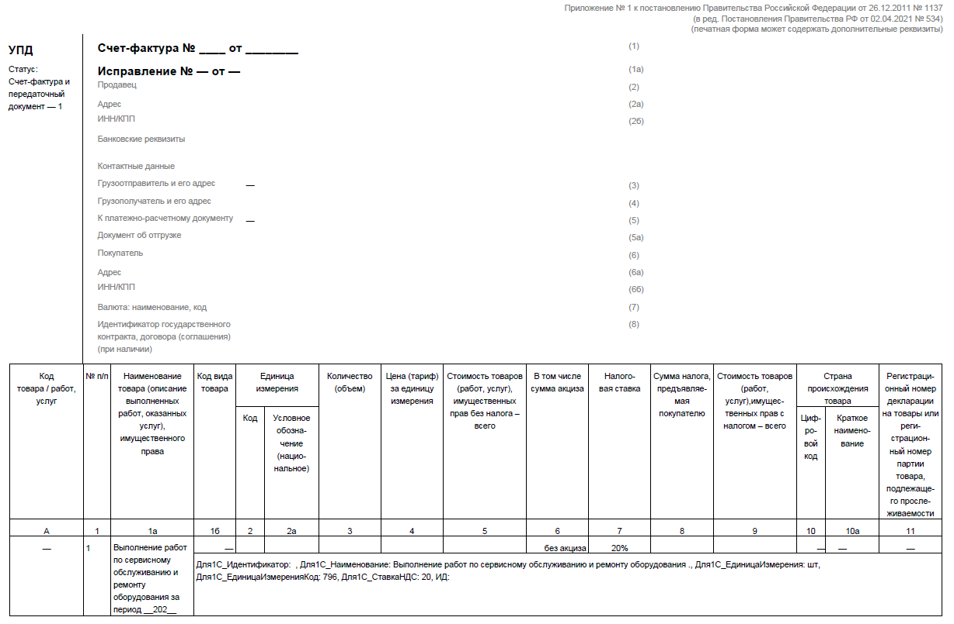

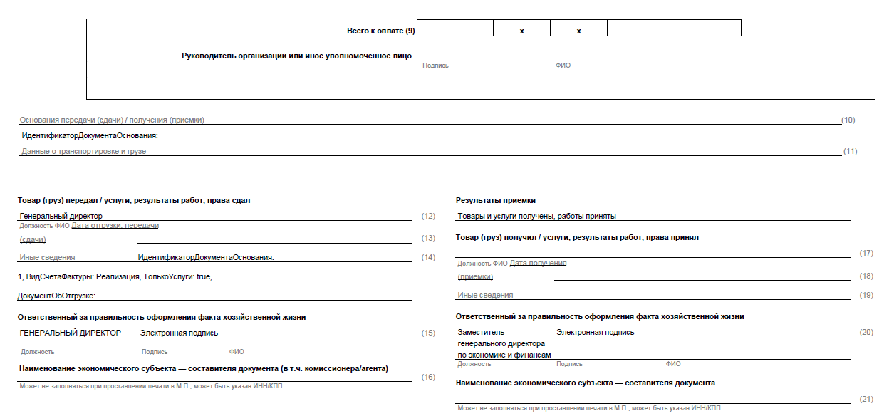

Приложение к ТТ
Форма 2

Отчет
по выполненным работам
(оказанным услугам)

г.______________ «_____»___________ 20__г.

____________________, именуемое далее «Исполнитель», в лице ________________, действующего на основании ______________, и ____________________, именуемое далее «Заказчик», в лице _____________________________, действующего на основании ______________ , подписали настоящий акт о нижеследующем:

Исполнитель оказал Заказчику Работы/услуги соответствии с условиями Договора №_____ от _______, а Заказчик принял Работы/услуги Исполнителя.
Претензии по качеству Работ/услуг: ________________________________________________________________________________.

Отчет об объеме и форме оказанных Работ/услуг:____________________________________________________________________________________________________________________________________________________________________________________________________________________________________________________________________________________________________________________________________________________________________________________________________________________________________________________________________________________________________________________________________________________________________________ _________________________________________________________________________________________________________________________________________________________________
ПОДПИСИ СТОРОН:
Заказчик  _______________ /____________ | Исполнитель  _______________ / __________/

